**

Matriz - Sangolquí

**DESARROLLO DE APLICACIONES WEB**

**TEMA:** ENTREVISTA

**INTEGRANTES:**

* Ricardo Jaramillo
* Dylan Jiménez
* José Mejía
* Raul Meneses

**GRUPO #4**

**DOCENTE:** Ph.D Jorge Edison Lascano

Sexto Semestre



**Año Lectivo 2022**

**FRUIT SHOP “HAPPY AVOCADO”**

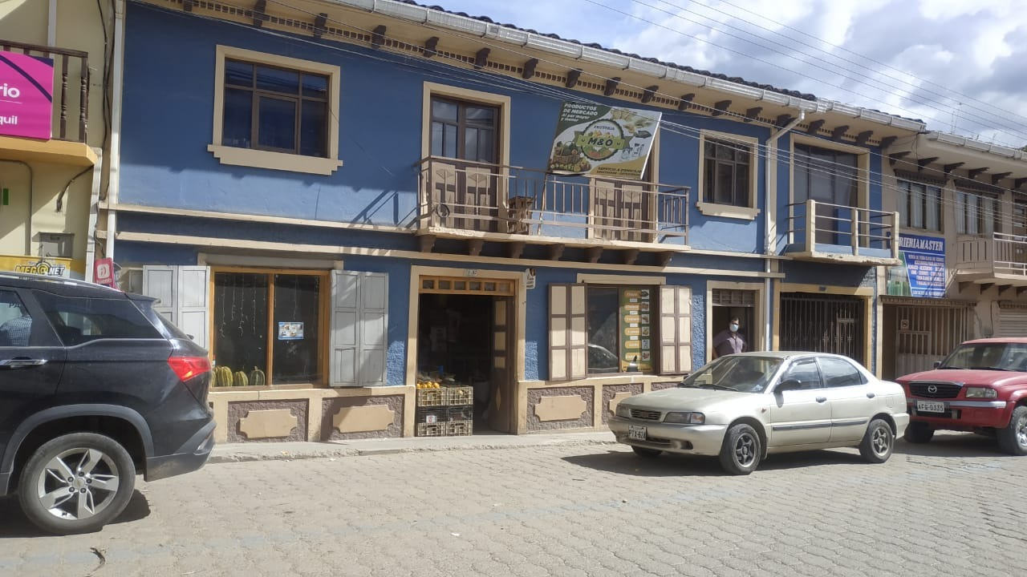

**1. ¿De qué se trata el negocio?**

El negocio es sobre la compra y venta de frutas, para el vecindario.

**2. ¿Qué tipo de negocio es?**

Es un negocio tipo de tiendas, que también ofrecen verduras, son aquellas que venden al por menor toda clase de frutas, verduras, hortalizas, tubérculos, setas y otros alimentos similares.

**3. ¿Qué productos/servicios suministrará?**

Frutas dulces, ácidas y neutras.

**4. ¿Por qué quiere iniciar una página WEB?**

Porque el negocio está creciendo y se necesita hacer un inventario grande, donde se pueda administrar el negocio.

**5. ¿Cuál es el objetivo de la Página WEB?**

Administrar el inventario de los productos que se encuentran en la frutería.

**6. ¿Qué se necesita la página?**

Se necesita agregar productos, ver inventario de productos, Modificar/ Editar precios, Editar/Modificar productos, Eliminar Productos. Y que se guarde en una base de Datos.

**7. ¿Qué es lo único de mi idea empresarial y de los productos/servicios que pienso suministrar?**

La idea es crecer en el negocio y que después sea distribuidor del contenido.